附件2
2011年度造价工程师执业资格考试报名发证登记表
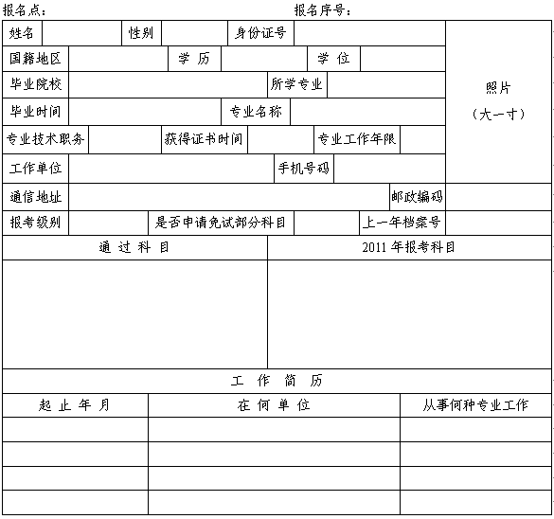
一、填表注意事项：
1．此表由考生在完成网上报名后直接下载，用A4纸双面打印，交单位审核盖章。
2．此表“单位审核”栏由单位填写。单位对报考者所填内容，提交的材料（含照片）等是否真实进行审核确认，加盖公章。
3. 考生对提交材料的准确性负责，网上确认的报名信息不得自行修改。
二、报名必须提交如下材料：
1．此表一式一份。
2．本人有效身份证、学历（位）证书原件和复印件各一份。
3．报名开始前半年内的大一寸彩色同版免冠证件照片2张，点贴在身份证复印件空白处，所交照片须与上传照
片一致。
4．符合免试部分科目条件的考生还须提交高级专业技术资格证书和聘书的原件和复印件各一份。
以上所附材料原件核对后退回，复印件均须使用A4纸，并加盖验印公章，由验证人签名。
三、声明：
我提交的证件材料真实准确，本表所填的内容与网上报名内容一致。如不真实、准确、一致，我负由此引起的后果。
报考者（本人签名）：
2011年 月 日
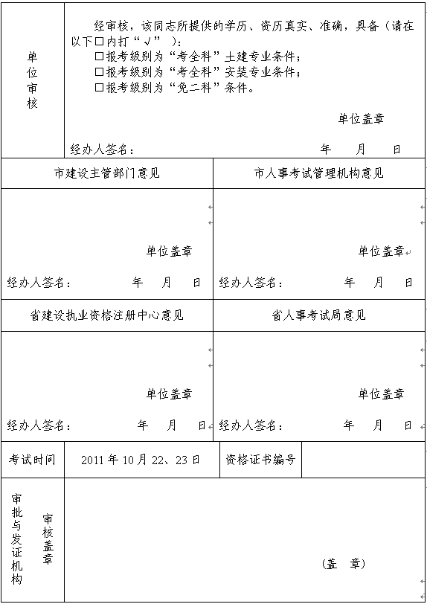
注： 1. 单位审核栏内，经办人不签名（盖章），不予受理。
2．审批与发证机构审核盖章栏由省人事考试局审核盖章。
3．发证后，考生应将此表交回单位存入个人档案中。

